授業づくり研修講座 実践レポート 東原小学校 氏名 南﨑 恵理子

１．単元名 国語 第２学年 「夏休みの思い出」

２．実践のポイント
◎書く材料をたくさん集めて、選んで、絞り込む（マッピング）
◎はじめ・中・おわりを意識して文章を書く。（ワークシート）
◎書く・話す活動では、年間を通して「順序が分かる言葉」を意識させた。

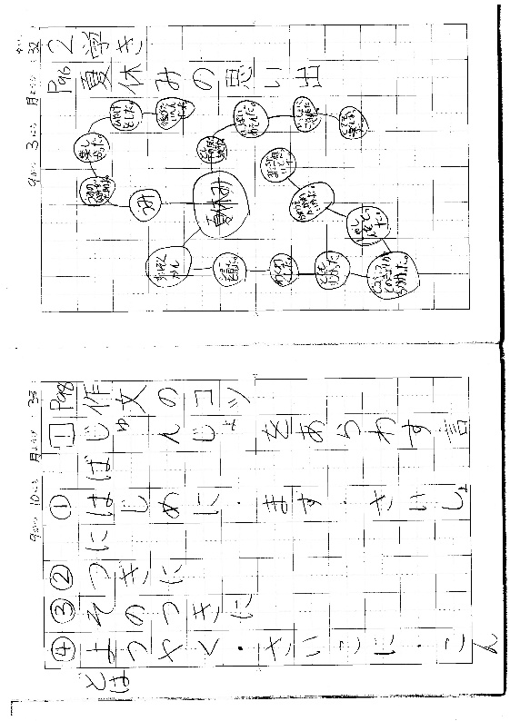
３．実践内容
時 | 学習活動 | 指導上の留意点
第１次  構想 | - 学習の見通しを立てる。  - 材料を集める。…マッピング | ・構想→記述→交流という活動の流れを示す。  →発表会という目的を示すことで、分かりやすい順序で書く大切さを知らせた。  ・沢山ある思い出の中から、より枝葉が伸びるものを選ばせた。  ・枝葉の一つひとつが「段落」にあたることを示唆した。
第２次  記述 | - 「作文のコツ」を知る。  - 一番伝えたい事柄を選び、ワークシートに書く。  - 原稿用紙に発表原稿を書く。 | ・「順序を表す言葉」「五感を表す言葉」が、分かりやすい文章のためには必要なことを伝えた。  ・順序を意識して、４つの部分に分けさせた。  ・なるべく簡潔な文を心掛けさせた。  ・マッピングやワークシートで分けたものを、段落に落とし込めるよう、指導をした。
第３次 | - 全体の前でスピーチを行う。 | ・「順序・五感を表す言葉」に注意して聞くよう声をかけた。
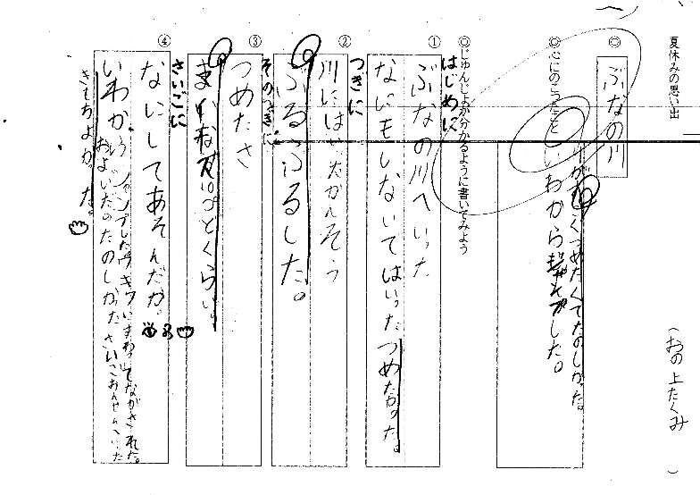

４．その他の実践
（１）毎日の帰りの会でのスピーチ （２）見て、聞いて、さわって（サツマイモの観察）

